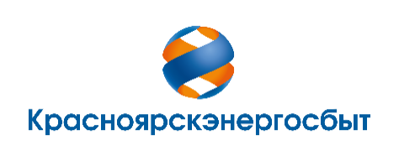
ВНИМАНИЕ!

В связи с распространением коронавирусной инфекции просим воздержаться от визитов в офисы Красноярскэнергосбыта и пользоваться удобными дистанционными сервисами. Эти сервисы позволяют решить практически все вопросы заочно.

Получить консультацию по любой теме:
1. в личном кабинете клиента или в «Виртуальной приемной» на сайте krsk-sbit.ru;
2. по телефону контактного центра 8-800-700-24-57 или телефонам, указанным в квитанции, с 8-00 до 21-00 в будние дни.
Передать показания прибора учета:
1. «Личный кабинет» на сайте krsk-sbit.ru или мобильное приложение «Красноярскэнергосбыт»;
2. SMS на номер +7-903-767-29-39.
Формат SMS: номер лицевого счета (12 знаков) *показание
(пример: 100000000000*54678);
3. через мессенджер Viber (круглосуточно, аккаунт «Красноярскэнергосбыт»);
4. по электронной почте energy@es.krasnoyarsk.ru.
Формат электронного письма: номер лицевого счета (12 знаков) *показание
(пример: 100000000000*54678);
5. по телефону 8-800-700-24-57 или любому телефону, указанному в квитанции:
- с помощью голосового робота или кнопочного набора – круглосуточно
- с помощью оператора - с 8-00 до 21-00, в рабочие дни.
Оплатить без комиссии:
На сайте компании в разделе «Оплата» или в «Личном кабинете», в мобильном приложении, через сервис «Сбербанк-онлайн», через сайт электронной платежной системы «Платежка».
Подробно – на сайте компании, в разделах «Онлайн-сервисы» и «Оплата».
Берегите себя и своих близких!

